System organizacji szkoleń
Wersja | Data utworzenia | Data ost. modyfikacji | Autorzy
4.0 | 19.11.2023 | 26.01.2024 | Aleksander Karczewski  Kamil Grodzki  Jakub Gośliński  Sławomir Staniszewski
1. Informacje ogólne

1.1 Przeznaczenie
Przeznaczeniem systemu jest stworzenie środowiska pozwalającego organizować szkolenia z zakresu systemów zabezpieczeń.

1.2 Podstawowe założenia
- Podnoszenie Poziomu Wiedzy
- Dostosowanie do Indywidualnych Potrzeb
- Elastyczność Szkoleń
- Zarządzanie Procesem Szkoleniowym
- Wspieranie Instruktorów
- Kontrola i Analiza

1.3 Odbiorcy oraz ich charakterystyka
1.3.1 Specjaliści ds. Bezpieczeństwa:
Odbiorcami systemu są specjaliści ds. bezpieczeństwa, którzy zajmują się planowaniem, wdrażaniem i utrzymaniem systemów zabezpieczeń w organizacjach. System dostarcza im aktualne informacje, trendy i umiejętności niezbędne do skutecznego zarządzania ryzykiem i zagrożeniami.

1.3.2 Kadra Zarządzająca:
Kierownicy ds. bezpieczeństwa oraz kadra zarządzająca, którzy odpowiedzialni są za podejmowanie decyzji strategicznych związanych z bezpieczeństwem organizacji, mogą korzystać z analiz, raportów i szkoleń dostępnych w systemie, aby lepiej zrozumieć i kierować politykami bezpieczeństwa.

1.3.3 Firmy Oferujące Usługi Bezpieczeństwa:
Przedsiębiorstwa świadczące usługi w zakresie bezpieczeństwa, takie jak firmy ochroniarskie czy dostawcy usług monitoringu, mogą korzystać z dedykowanych szkoleń w systemie, aby podnieść kwalifikacje swojego personelu i dostosować się do dynamicznie zmieniających się potrzeb rynku.

1.4 Korzyści
1.4.1 Podniesienie Kompetencji Personelu:
System umożliwia firmom podniesienie poziomu wiedzy i umiejętności swojego personelu z zakresu systemów zabezpieczeń, co przekłada się na skuteczniejsze działania w obszarze bezpieczeństwa.
1.4.2 Redukcja Ryzyka Bezpieczeństwa:
Wysoko wyspecjalizowane szkolenia pomagają zidentyfikować, zrozumieć i efektywnie reagować na zagrożenia, co przekłada się na redukcję ryzyka związanego z bezpieczeństwem organizacji.
1.4.3 Zgodność z Normami i Przepisami:
System umożliwia firmom łatwiejsze spełnianie wymagań norm branżowych i przepisów dotyczących bezpieczeństwa, co jest kluczowe dla utrzymania zgodności i uniknięcia ewentualnych sankcji.

2. Diagram kontekstu

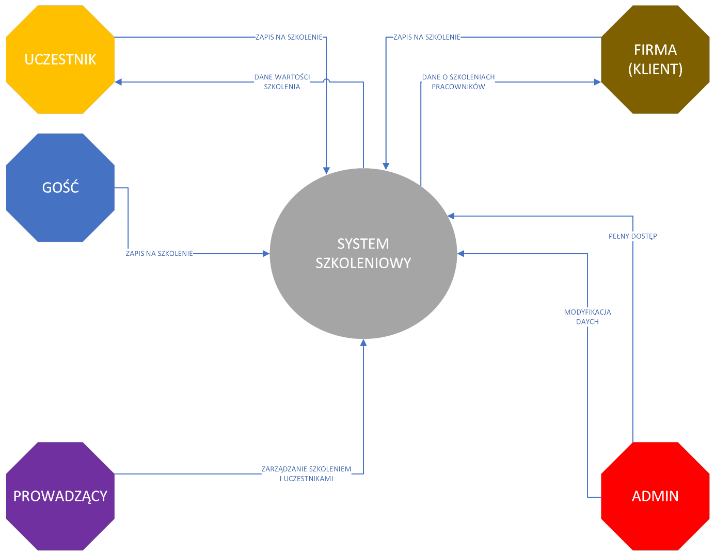
3. Aktorzy
3.1 Uczestnik – klient – inżynierowie wdrożeniowcy, instalatorzy oraz użytkownicy końcowi systemów
3.2 Firma – osoba obsługująca szkolenie w firmie klienckiej
3.3 Szkoleniowiec – pracownik firmy sprzedającej szkolenie - osoba prowadząca szkolenie oraz pierwszy kontakt uczestnika
3.4 Administrator – pracownik firmy sprzedającej szkolenie, nadzoruje działanie systemu,
4. Wymagania funkcjonalne

4.1. Diagram przypadków użycia
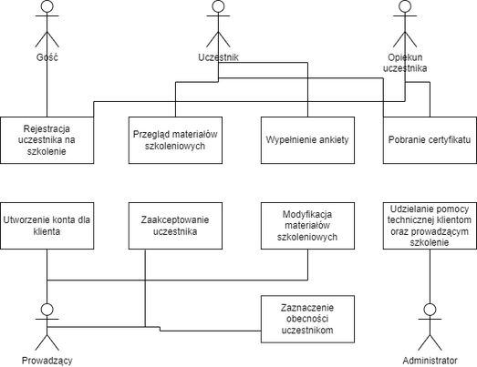
4.2. Przypadki użycia
Każdy członek zespołu definiuje co najmniej dwa przypadki użycia zgodnie ze schematem podanym w: Olek Ł., Inżynieria oprogramowania. Specyfikacja wymagań, Uczelnia Online, str. 23-57. Jako wartość atrybutu ”źródło” należy podać imię i nazwisko autora.

AC1: Modyfikacja szkolenia
Atrybuty:
Główny aktor: Prowadzący szkolenie
Źródło: Sławomir Staniszewski
Główny scenariusz:
- Prowadzący loguje się do systemu.
- Prowadzący wybiera szkolenie do modyfikacji.
- Prowadzący zmienia opis.
- Prowadzący dodaje materiały szkoleniowe.
- Prowadzący edytuje materiały.
- Prowadzący zatwierdza dokonane zmiany.
Rozszerzenia:
4.A Materiały szkoleniowe ważą zbyt dużo.
4.A.1 System wyświetla komunikat o przekroczeniu dozwolonego rozmiaru pliku.

AC2: Pobranie materiałów szkoleniowych
Atrybuty:
Główny aktor: Uczestnik szkolenia
Źródło: Sławomir Staniszewski
Główny scenariusz:
- Uczestnik szkolenia loguje się do systemu.
- Uczestnik wybiera szkolenie.
- Uczestnik pobiera materiały szkoleniowe.
- Uczestnik otrzymuje materiały szkoleniowe w wersji elektronicznej.
Rozszerzenia:
3.A Dla szkolenia nie ma materiałów szkoleniowych.
3.A.1 System wyświetla komunikat o braku materiałów szkoleniowych.
3.A.2 System wysyła wiadomość do prowadzącego szkolenie z prośbą o dodanie materiałów do szkolenia.

AC3. Prowadzący weryfikuje uczestnika
Atrybuty:
Główny aktor: Prowadzący szkolenie
Źródło: Aleksander Karczewski
Główny Scenariusz:
- Prowadzący loguje się do systemu.
- Prowadzący wyszukuje uczestnika
- Jeśli uczestnik nie istnieje w systemie: dodaje go systemu
- Jeśli uczestnik istnieje w systemie: dodaje go do szkolenia
- Prowadzący zatwierdza dokonane zmiany.
Rozszerzenia:
- System waliduje dane pod kątem poprawności

AC4. Uczestnik pobiera certyfikat swojego szkolenia
Atrybuty:
Główny aktor: Uczestnik szkolenia
Źródło: Aleksander Karczewski
Główny Scenariusz:
- Uczestnik loguje się do systemu.
- Uczestnik wybiera szkolenie
- Uczestnik pobiera certyfikat w wersji elektronicznej

Rozszerzenia:
3.A Uczestnik nie ukończył szkolenia
3.A.1 System wyświetla komunikat o braku możliwości pobrania certyfikatu

AC5. Prowadzący zamyka szkolenie
Atrybuty:
Główny aktor: Prowadzący szkolenie
Źródło: Jakub Gośliński
Główny Scenariusz:
- Prowadzący loguje się do systemu
- Prowadzący wybiera szkolenie do przeprowadzenia
- Prowadzący po przeprowadzeniu szkolenia zamyka je
- Szkolenie po zamknięciu zostaje usunięte z listy dostępnych szkoleń

Rozszerzenia:
3.A Nie wszyscy uczestnicy opuścili szkolenie
3.A.1 System wyświetla komunikat z zapytaniem czy na pewno zamknąć szkolenie

AC6. Uczestnik wypełnia ankietę po skończonym szkoleniu
Atrybuty:
Główny aktor: Uczestnik szkolenia
Źródło: Jakub Gośliński
Główny Scenariusz:
- Uczestnik loguje się do systemu
- Uczestnik bierze udział w szkoleniu
- Uczestnik po zakończonym szkoleniu wypełnia ankietę na temat szkolenia

Rozszerzenia:
3.A Uczestnik nie wziął udziału/ nie miał zaznaczonej obecności w szkoleniu, a był zapisany
3.A.1 Uczestnik nie ma możliwości wypełnienia ankiety

AC6. Tworzenie Nowego Szkolenia
Atrybuty:
Aktorzy: Administrator, Instruktor
Źródło: Jakub Gośliński
Główny Scenariusz:
1. Aktor loguje się do systemu
- Aktor wypełnia informacje o nowym szkoleniu
- Instruktor potwierdza gotowość do przeprowadzenia szkolenia

Rozszerzenia:
3.A Edycja Terminu Szkolenia

5. Wymagania pozafunkcjonalne
Użyteczność (U):
1. Czas szkolenia użytkownika: Maksymalny czas szkolenia pracownika nie może przekraczać 1 godziny.
2. Wsparcie użytkownika: Wsparcie użytkownika powinno być dostępne raz na tydzień przy 1000 aktywnych klientach.
Niezawodność (R):
1. Średni czas między awariami (MTBF): System powinien być niezawodny, a średni czas między awariami (MTBF) powinien wynosić co najmniej pół roku.
2. Okres konserwacji: Maksymalna liczba godzin w miesiącu, w których system może być wyłączony w celach pielęgnacyjnych, nie powinna przekraczać 1 godziny (doprecyzować zespołowi utrzymania systemu).
Wydajność (P):
1. Liczba transakcji na godzinę: System powinien być w stanie obsłużyć co najmniej 45 transakcji na godzinę.
2. Liczba użytkowników jednocześnie zalogowanych: System powinien obsługiwać jednocześnie co najmniej 100 użytkowników.
Bezpieczeństwo (S):
1. Szyfrowanie danych: Wszystkie dane przesyłane i przechowywane w systemie powinny być szyfrowane zgodnie z najnowszymi standardami bezpieczeństwa.
2. Polityka uprawnień: Zastosowana powinna być polityka uprawnień, która kontroluje dostęp do poszczególnych danych na podstawie ról użytkowników.

6. Model systemu
6.1. Diagram klas
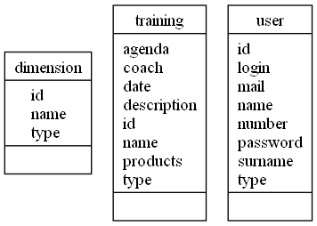

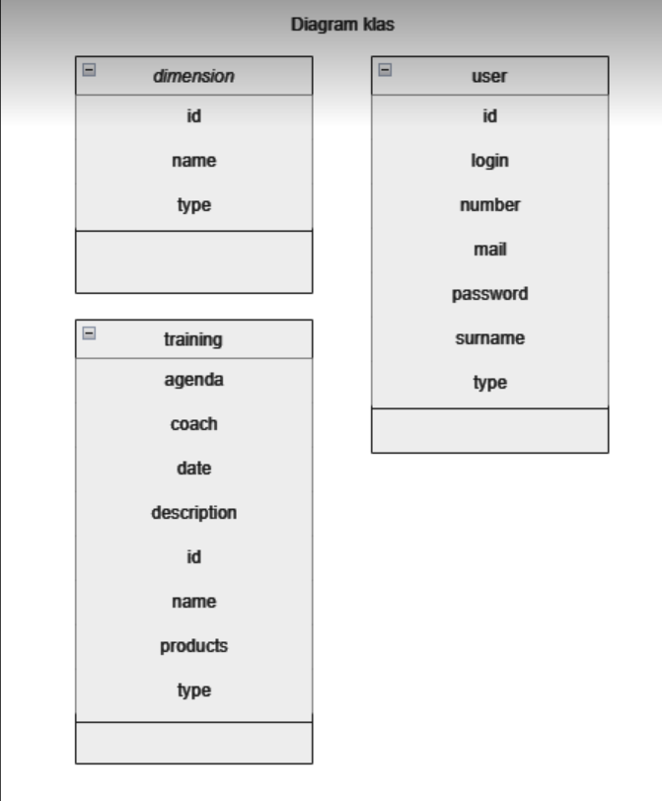

6.2. Diagram stanów
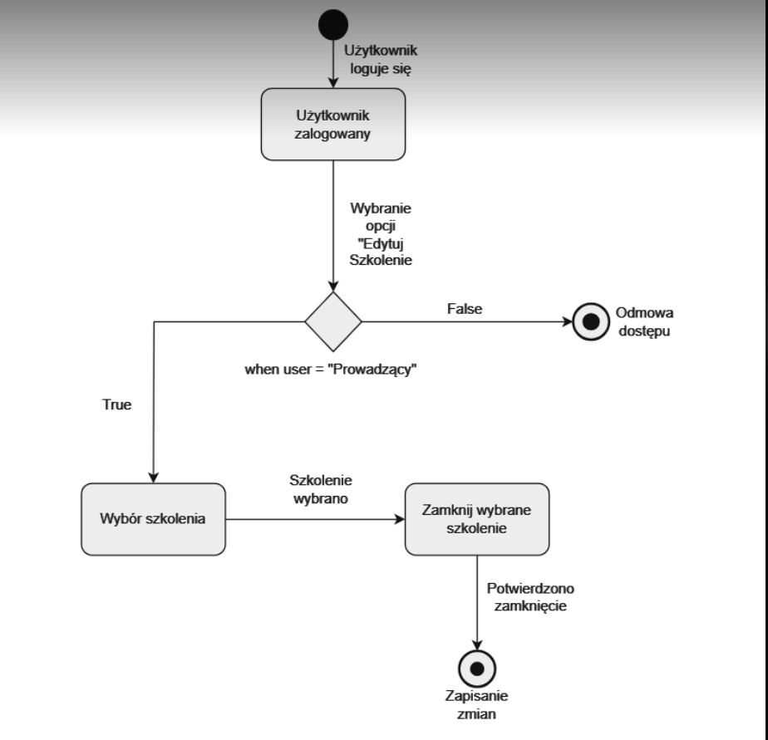

6.3. Diagram sekwencji
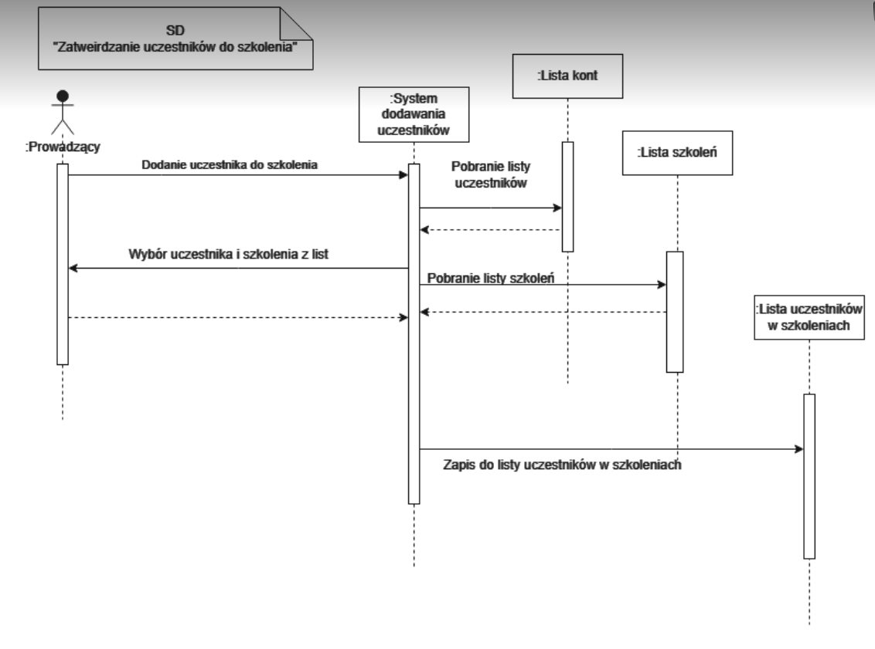
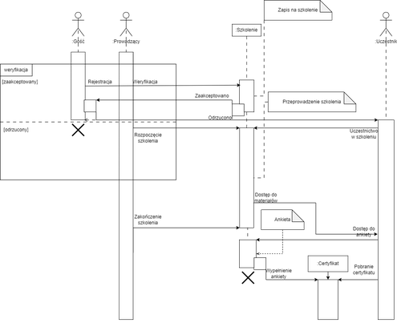
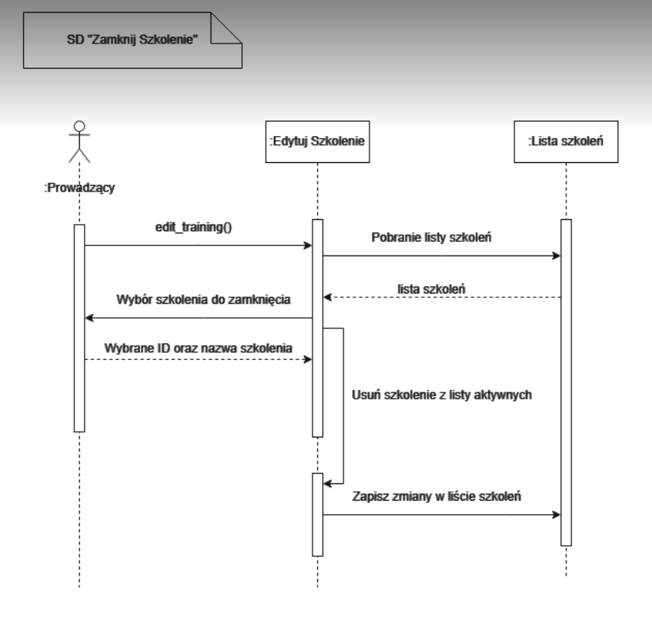
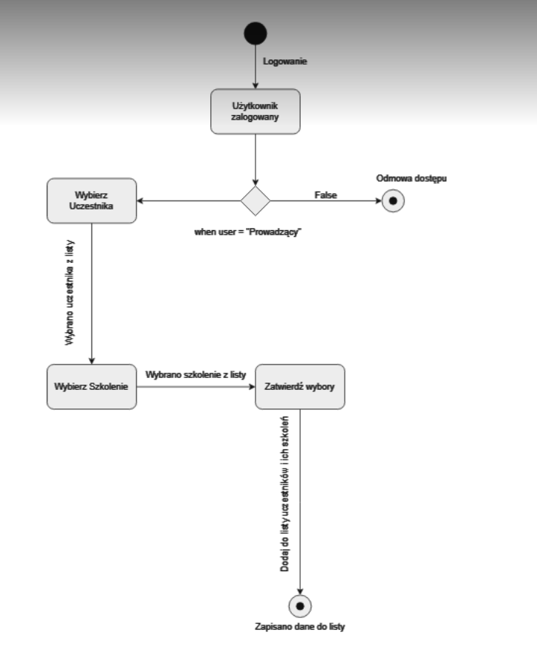
6.4. Diagram wdrożenia

